附件 6：
道县2026年春季普通高中课本费标准及书目表(道县一中)
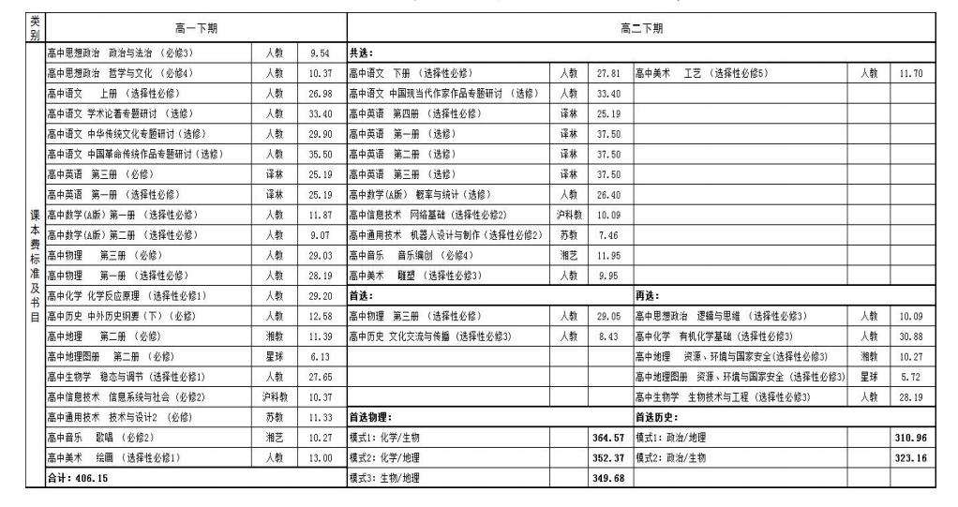

道县2026年春季普通高中课本费标准及书目表(道县二中)

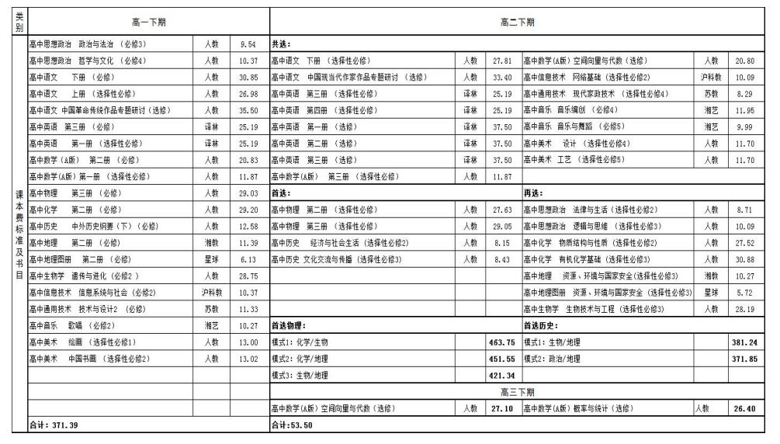
道县2026年春季普通高中课本费标准及书目表(道县五中)

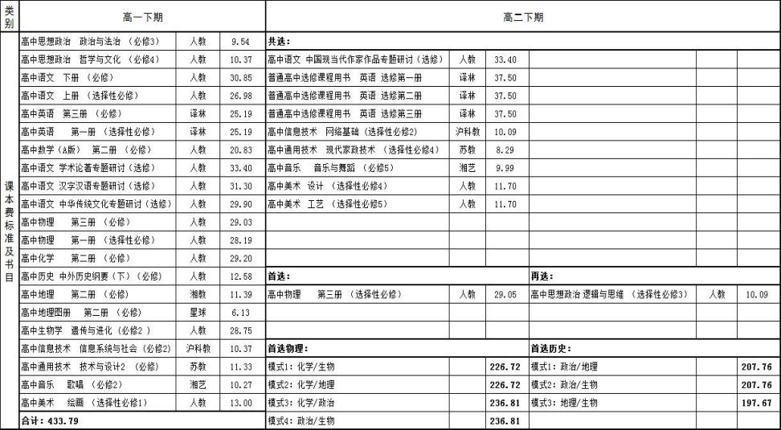

道县2026年春季普通高中课本费标准及书目表(道县敦颐高级中学)
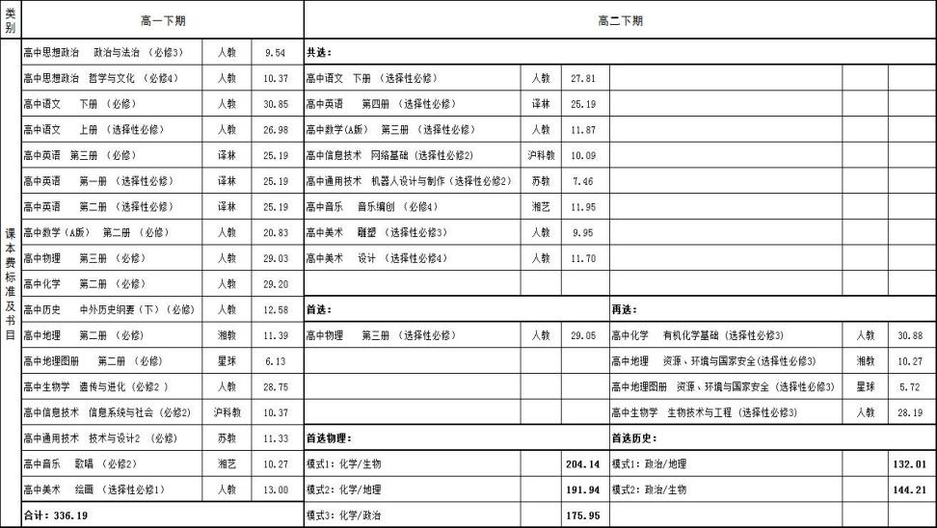

道县2026年春季普通高中课本费标准及书目表(道县玉潭学校)

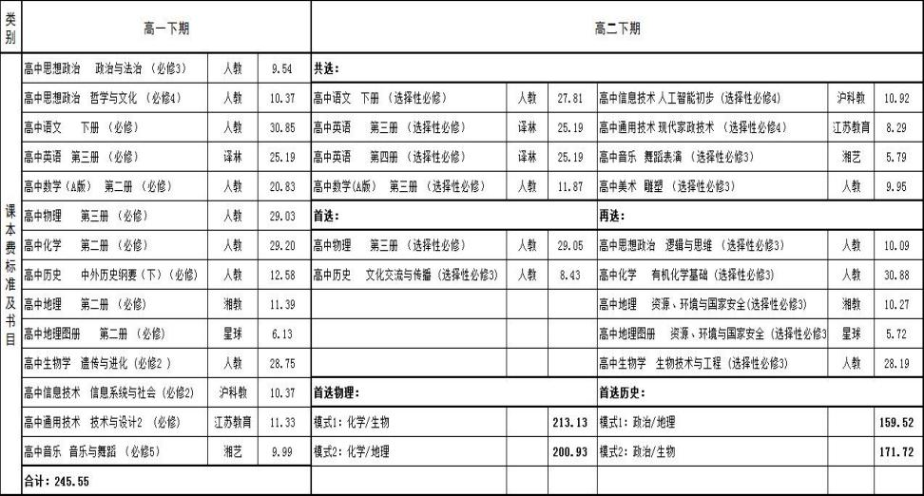

道县2026年春季普通高中课本费标准及书目表(道县黄冈冠一学校)
